关于巴黎夏庞蒂埃学院海外学期交流项目（英语）报名通知

为推动学校国际化进程，促进中法高校艺术学科的交流与合作，为学生创造良好的出国学习深造机会，探索世界艺术中心，提升中国学生的竞争力，培养具有国际视野的高素质艺术人才。上海工程技术大学联合巴黎夏庞蒂埃学院（Académie Charpentier）发起“中法高校艺术学科（英语）海外学期交流项目”， 助力在校学生前往法国高校进行学期交流，项目内均为全英语授课，无法语语言要求。现就有关项目通知如下：

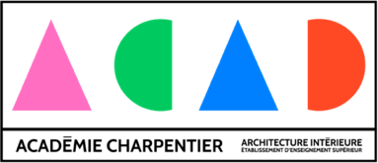

#拥有欧洲百年画室的法国名校#
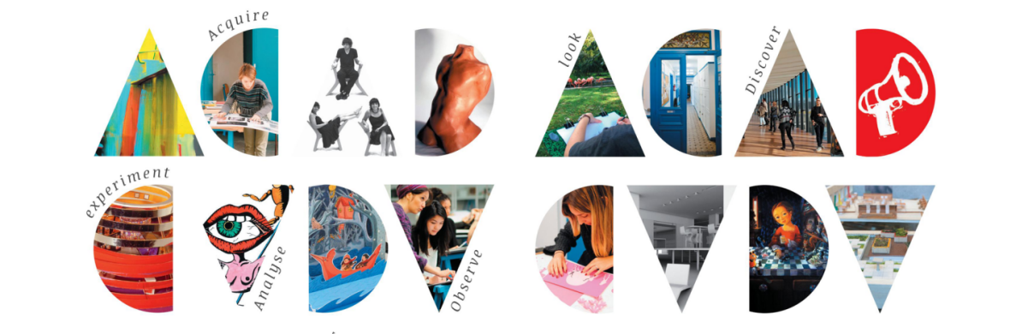

一、学校介绍
巴黎夏庞蒂埃学院（Académie Charpentier）是一所由法国百年艺术世家Charpentier夏庞蒂埃家族创办的高等艺术院校，创立于1945年，提供五年制本硕连读课程，颁发中法两国教育部认证的硕士文凭，同时也是少数获得法国室内建筑师委员会（CFAI）认证的院校之一。2025年，学校在巴黎十五区塞纳河畔启用了全新校区，教学环境与资源全面升级，为学生打造舒适和更具创意的学习空间。
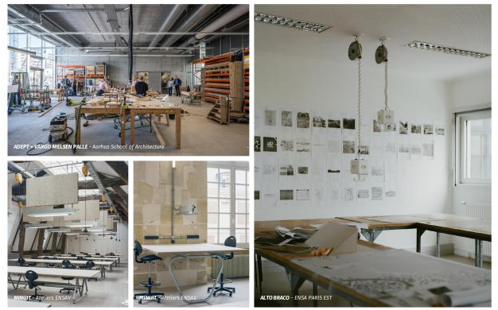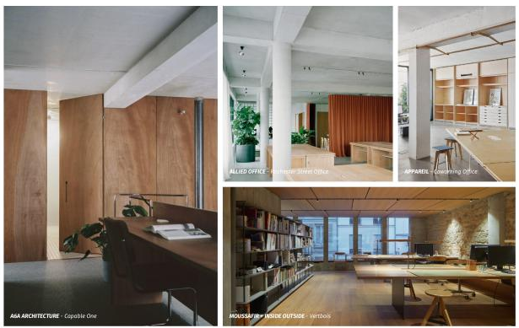
（巴黎夏庞蒂埃学院新校区）
学校秉承艺术传承与创新并重的教育理念，下设享有盛誉的大茅屋画室（Académie de la Grande Chaumière）。该画室始建于1904年，迄今已有逾百年的历史，画室坐落于巴黎左岸充满传奇色彩的蒙帕纳斯艺术街区。作为巴黎夏庞蒂埃学院的重要组成部分，为学生提供了深厚的艺术积淀和独特的创作资源，尤其在绘画与雕塑方面具有显著优势。19世纪末和20世纪初，画室颇有名望，成为了许多现代艺术运动的摇篮，包括印象派、立体主义和野兽派等。毕加索、马克·夏加尔、欧仁·格拉塞、阿梅代奥·莫迪利亚尼、常玉、潘玉良、吴冠中、朱德群、赵无极等艺术巨匠都曾在此创作和研习。
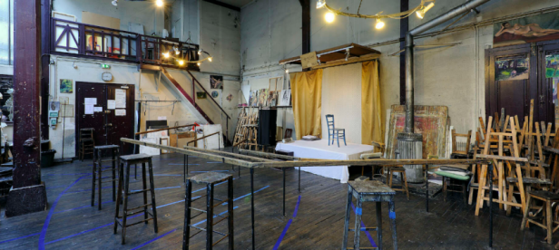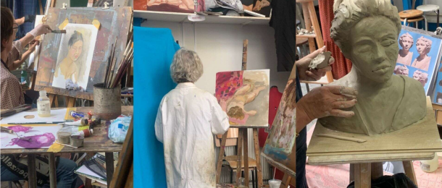
（大茅屋画室环境）
近80年来，学校始终坚持以创造性、高标准和以学生为中心的教育原则，致力于在应用艺术领域开展深入教学与研究，专注于培养建筑空间、展陈设计及可持续发展方向的专业人才。课程体系兼顾艺术理论、技法训练与人文素养教育，涵盖户外写生、色彩研究、当代艺术软件应用及工坊实践等多个方面，强化学生的综合创作与实践能力。
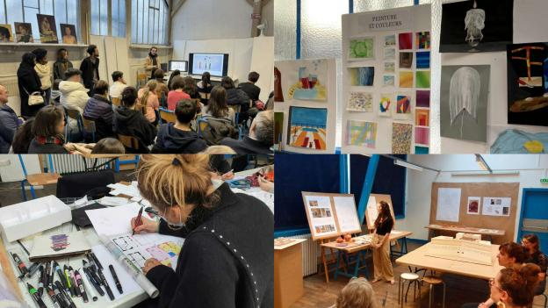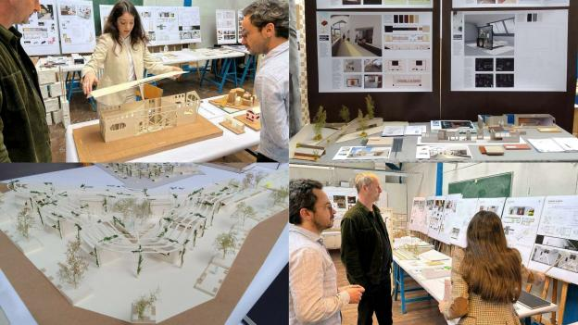
（部分课堂）
此外，学校通过组织研讨会、学术竞赛、企业合作项目、国际交流会议与职业周等活动，全面拓展学生的专业视野与职业竞争力。学校与多家知名企业与机构保持密切合作，包括巴黎迪士尼乐园集团、巴黎104艺术中心、法国ICADE公司以及香奈儿制造等，为学生提供丰富的实习与就业机会。

- 项目内容
- 项目内容：针对上海工程技术大学在读本科生和研究生，可选择于秋季学期或春季学期赴巴黎夏庞蒂埃学院进行一学期的学习交流并获得对应成绩学分以及学习证明，参加本项目所获学分经 上海工程技术大学相关单位审核后将转换为被认可的相关学分，并计入学分系统。
- 授课语言：英语
- 申请要求：能适应英文授课环境，无法语要求；
可申请学生专业（包括但不限于）：环境艺术设计、空间设计、室内建筑设计、展览空间设计、视觉传达设计、数字媒体艺术等。
- 项目费用：6000欧元
以上费用含项目申请费、一学期学费、签证办理服务、境外服务费用；不包含由法领馆及签证中心收取的法国申根签证费用与增值服务费、往返机票、在法期间食宿和交通等相关费用，具体情况请咨询相关老师。
- 申请截止日期：春季学期每年12月30日;秋季学期每年6月30日。

- 项目优势
- 强大的师资团队与国际化教学体系：巴黎夏庞蒂埃学院硕士学历与学期交流课程均由知名设计师、艺术家等亲自授课，注重理论与实践结合，教学紧密对接行业需求。部分师资列举：
Fabory：法国设计师，在插画、空间、品牌等领域均有杰出表现，曾于法国迪卡侬集团运动品牌Tribord担任视觉设计师，于Gutenberg Networks SAS担任艺术指导，为BETC不同的奢侈品和成衣品牌制作插图，例如Majunga、Vanity Fair、Pupa、Krug、Yves Rocher等。主要教授创意策略、广告传媒、视觉设计、插画设计等课题。

Arestakes：法国著名雕塑家与艺术家，瓦勒德马恩工商会质量宪章的成员，荣获2011年梅松-阿尔弗特雕塑一等奖。作品以独特的风格和高超的技艺闻名，屡获殊荣。主要教授雕塑、素描等课题。


Charles-Henri：法国国家注册建筑师和室内设计师，在建筑和室内设计领域拥有近20年的专业经验，领导过诸多建筑和室内设计项目，也是巴黎最著名的建筑事务所之一的Jouin Manku事务所的合伙人。主要教授室内设计、可持续与生态设计、场景设计等课题。
- 多元化的学习模式与实践机会：学校强调理论与实践结合，在日常专业课程之外，积极开设工坊、讲座、设计工作室探访、博物馆参观等专题内容。学生可以深入体验法国院校项目制学习模式，同时还有机会参与校企项目实践机会，全方位提升实践应用能力。
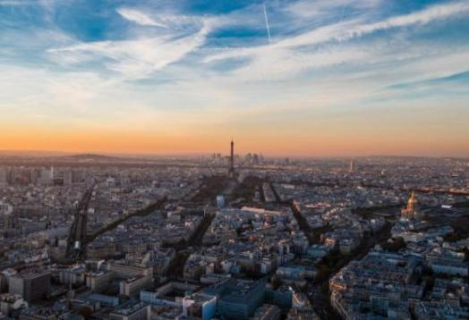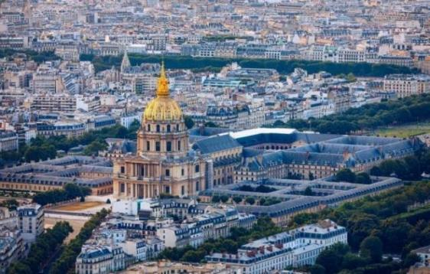
（从建筑可视化的角度探讨蒙帕纳斯大厦改造项目）
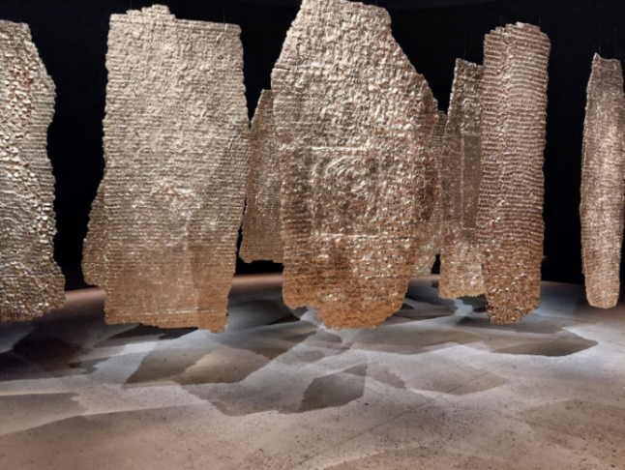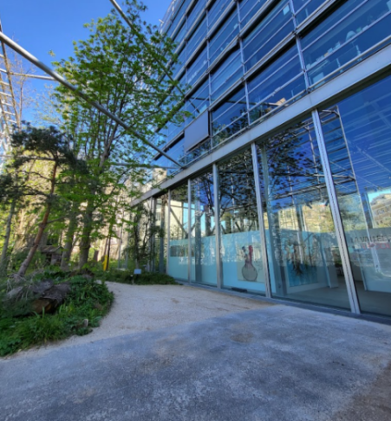
（卡地亚基金会展览项目实践）
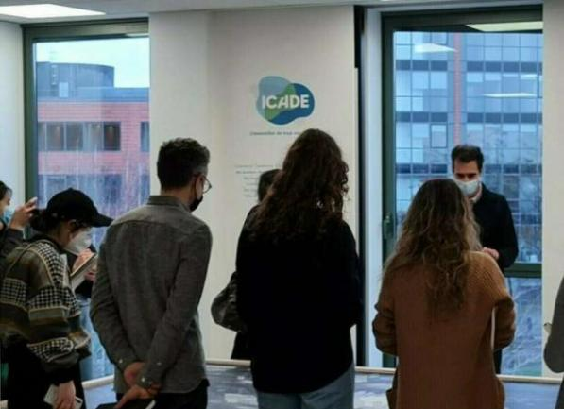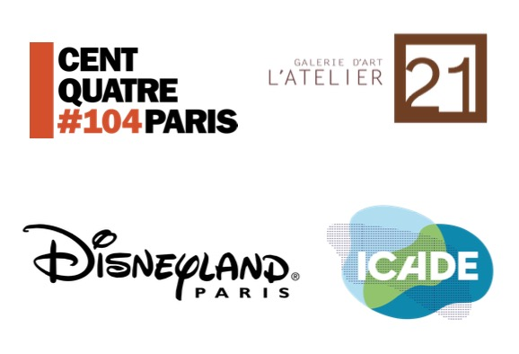
（企业参访）
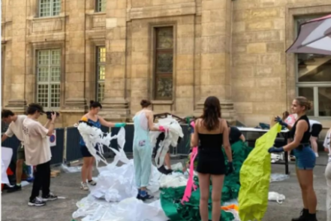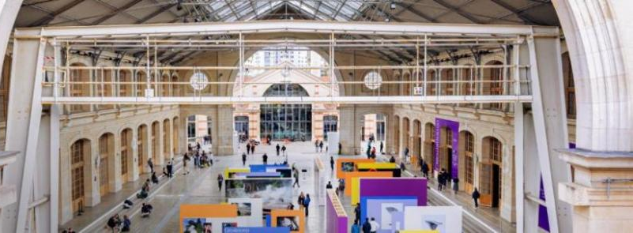
（艺术项目落地）
- 学分认证与背景提升：学期交流项目可获得巴黎夏庞蒂埃学院官方学习证明，学分可认证，优秀学生可获推荐信，助力背景提升、学历申请与职业发展。
- 艺术创意人才的摇篮：法国坐拥1万家艺术机构、45万文化从业者、千场年度国际艺术盛事；诸多世界知名企业（时尚、设计、建筑、新技术及艺术类等）均源起于法国。在这里，学生既能汲取传统艺术养分，又能参与前沿创作，在跨文化交流中拓展艺术视野与职业可能。

四、项目咨询
1. 申请截止时间：学期项目12月30日、6月30日（名额有限，建议尽早申请）
2. 学生联系法国校方李老师131 6716 1019获取相关项目申请表即为报名申请流程启动，并同步准备相关项目材料（如个别材料暂无，可与老师沟通分批次提交）。所有材料请于截止日期前以电子版形式发送至邮箱：international@academiecharpentier.com
3. 学生申请资料经初步审核后，达到要求者参加面试，顺利获得法国学校录取通知书及法国签证后赴法学习。

* 请有意向的学生第一时间联络，并及时办理护照。

